Всероссийский профориентационный технологический конкурс с международным участием
«Инженерные кадры России»

СЕЗОН 2025-2026
ПАСПОРТ ПРОЕКТА

Автоматизация бизнес-процессов
Команда «Неприятность на борту»

Филиал ГБУ ДО ДЮТТ "IT-куб" г. Сатка

Челябинская область
Сатка
2025 г.
Содержание:
1. Визитка команды. 3
2. Идея и общее содержание проекта. 5
1. Цель работы: 7
2. Задачи: 7
3. План работы. 8
4. Взаимодействие с предприятием. 10
1. Продукция и услуги 10
2. Производство 11
3. Экскурсия в музей Магнезит 12
5. Технологическая часть. 14
1. Разработка проекта. 14
1. Разработка чертежа. 14
2. Разработка с помощью конструктора лего Tinkamo Tinker Kid: 15
3. Программирование ленты. 15
4. Использование Dobot Magician в качестве прототипа 17
5. Сборка сушильной печи. 17
6. Разработка программы для автоматизированной работы ходовой тележки. 18
1. Определение функциональности: 18
2. Проектирование интерфейса: 18
3. Написание кода: 18
4. Тестирование и улучшение: 18
5. Демонстрация и использование: 19
8. Подготовка к презентации проекта. 20
6. Заключение. 21
7. Соглашение с предприятием. 22
8. Ссылки на доп.материалы. 25

Визитка команды.
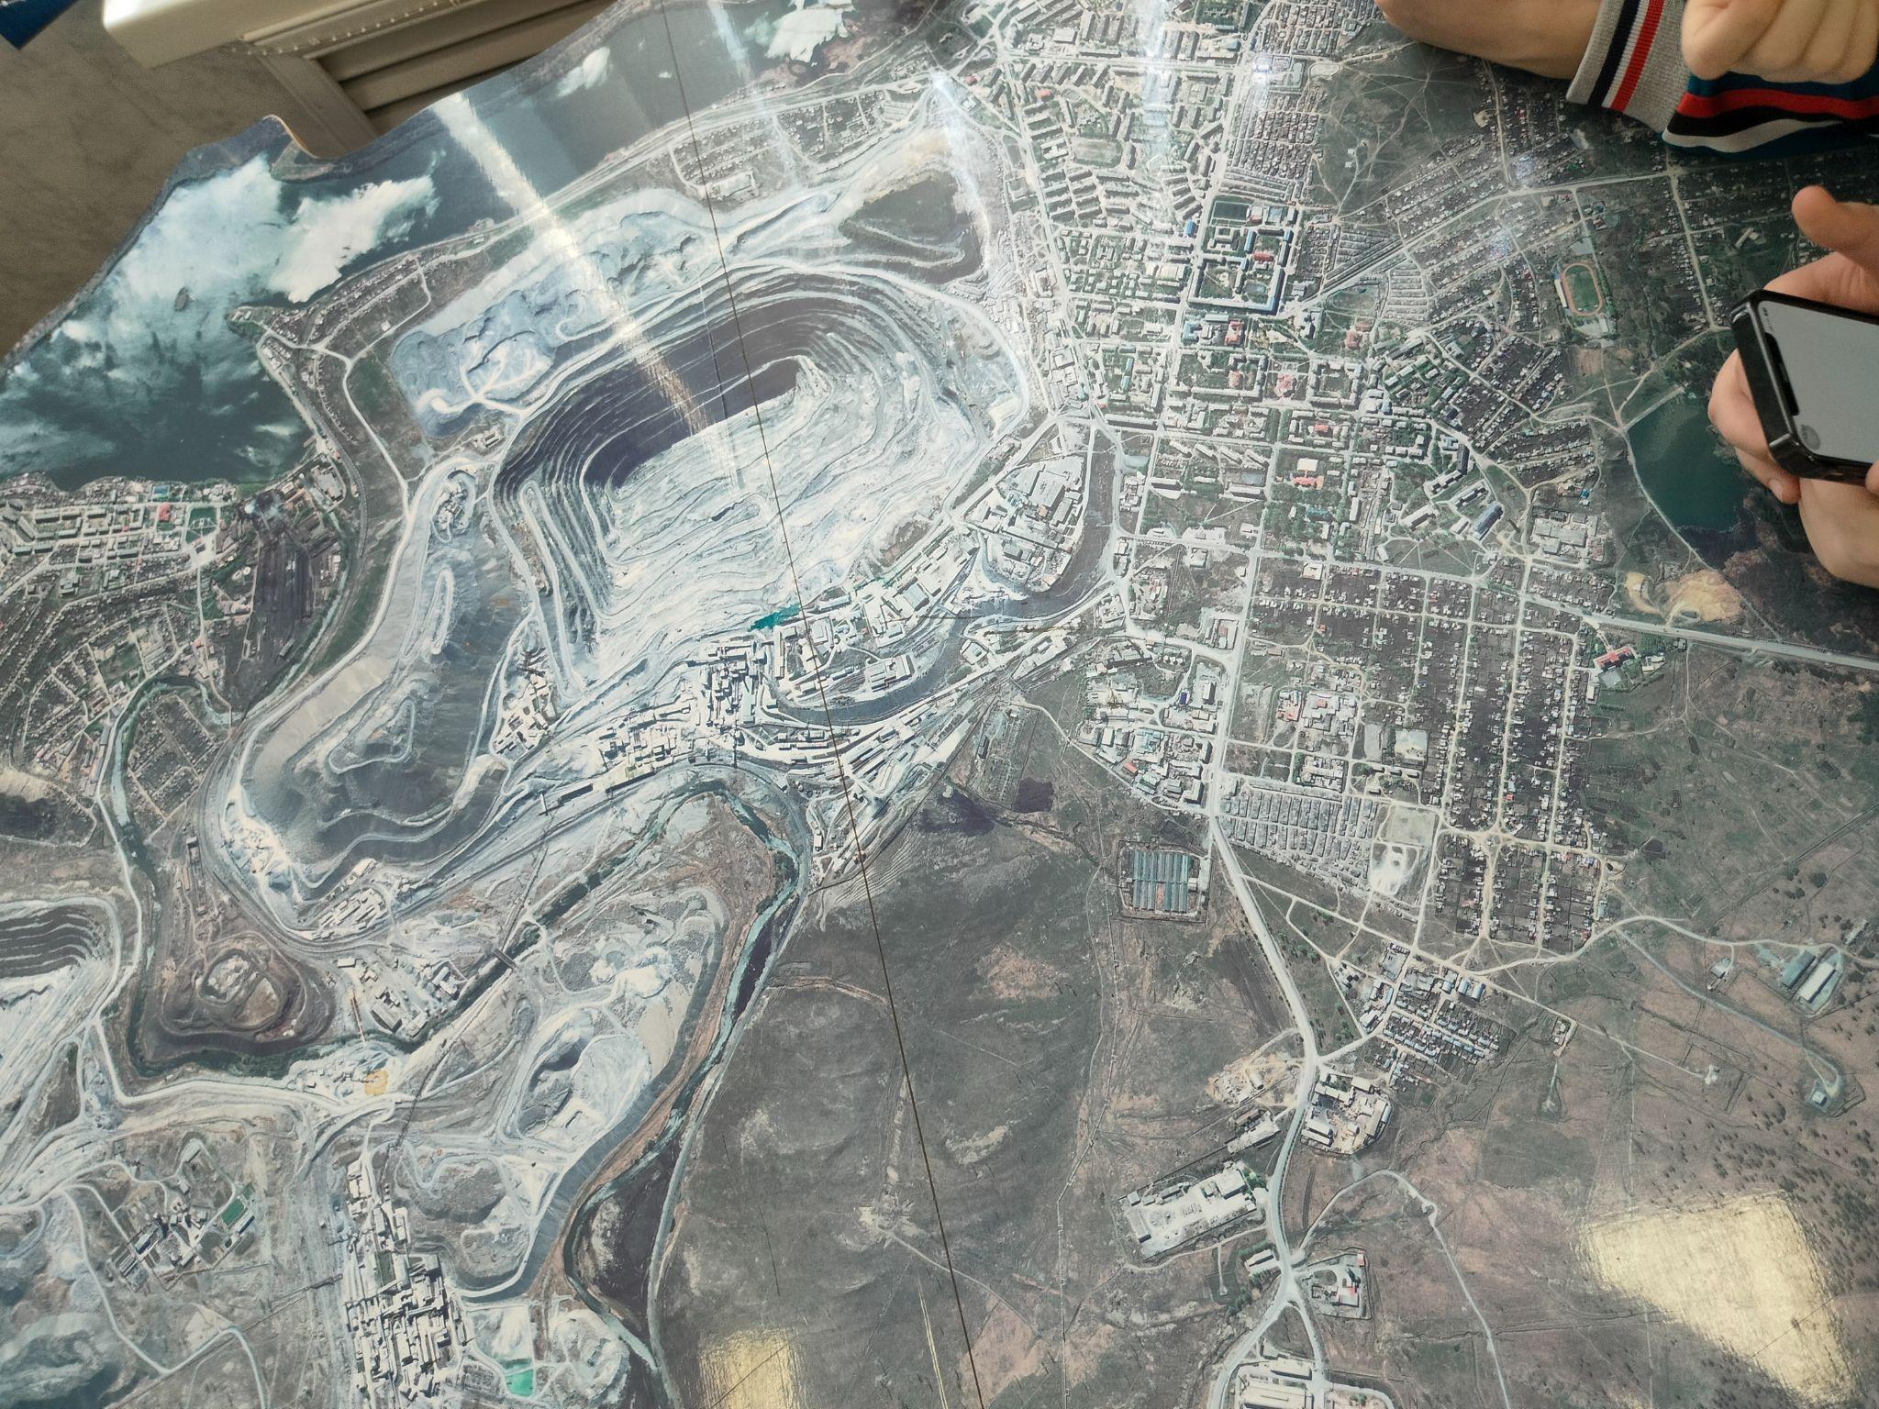
Сатка — город в Саткинском районе Челябинской области России. Административный центр Саткинского района и Саткинского городского поселения. Население составляет 42 597 чел. (2021). Город состоит из нескольких районов: Западный микрорайон, центральная и старая части города.
В Сатке находится крупное месторождение магнезита - полезного ископаемого для производства огнеупорных изделий и материалов, которые используют в металлургии, строительной и других видах промышленностей.
Предприятия города:
- ООО «Группа Магнезит», в состав которой входит ПАО "Комбинат «Магнезит» — производство огнеупоров.
- ПАО «Саткинский чугуноплавильный завод» — производство ферросплавов.
- ООО «Уралэнергосервис» — строительно-монтажные работы.
- ООО «Виском» — строительные материалы и оборудование.
- ООО «Рефорс» — производство железобетонных изделий.
- АО «ДРСУ» — дорожное строительство.
- ООО «Окси групп» — производство пластиковых окон и алюминиевых конструкций.
- АО «Энергосистемы» — предоставление коммунальных услуг населению.
и другие.
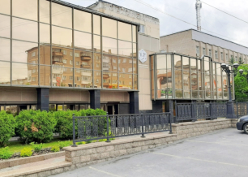
Команда “Неприятность на борту” представляет филиал ГБУ ДО ДЮТТ Центр цифрового образования детей “IT-куб” в г. Сатка.
(улица Солнечная, д. 32, тел: 8 (35161) 5-95-95)

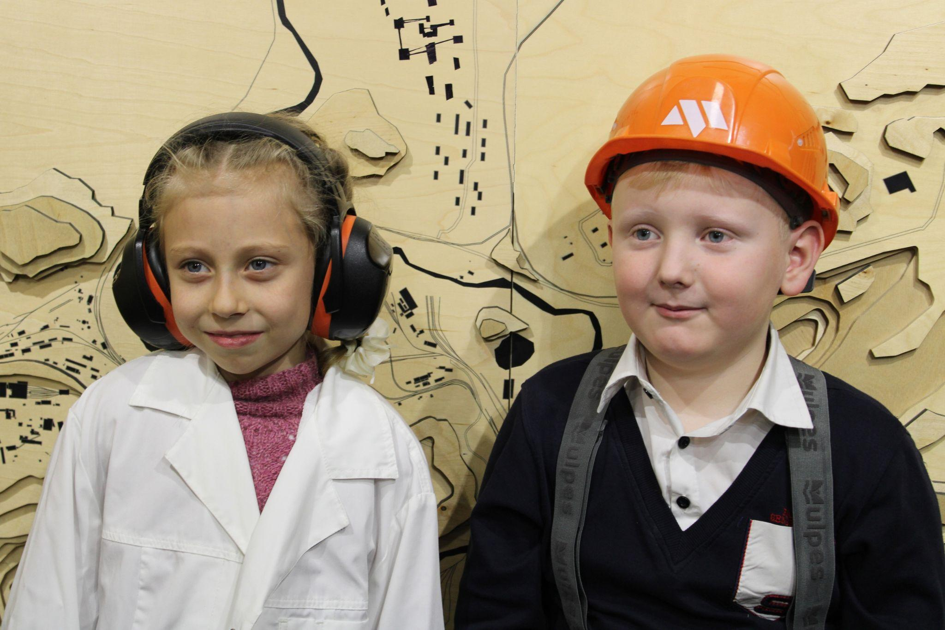

Жерелюк Лев.
Ученик филиала ГБУ ДО ДЮТТ Центра цифрового образования детей “IT-куб” в г. Сатка по направлению Python—проектная группа. Ученик 9 класса МАОУ «СОШ №5». 15 лет.

Увлекается разработкой игр, любит бить баклуши. В команде выступает програмистом и координатором.
Подкопаев Алексей.
Ученик филиала ГБУ ДО ДЮТТ Центра цифрового образования детей “IT-куб” в г. Сатка по направлению Python—проектная группа. Ученица 9 класса МАОУ СОШ №40. 15 лет. Увлекается полировкой манго в Узбекистане, был привлечён к работе за уши. В команде выступает создателем графического интерфейса.

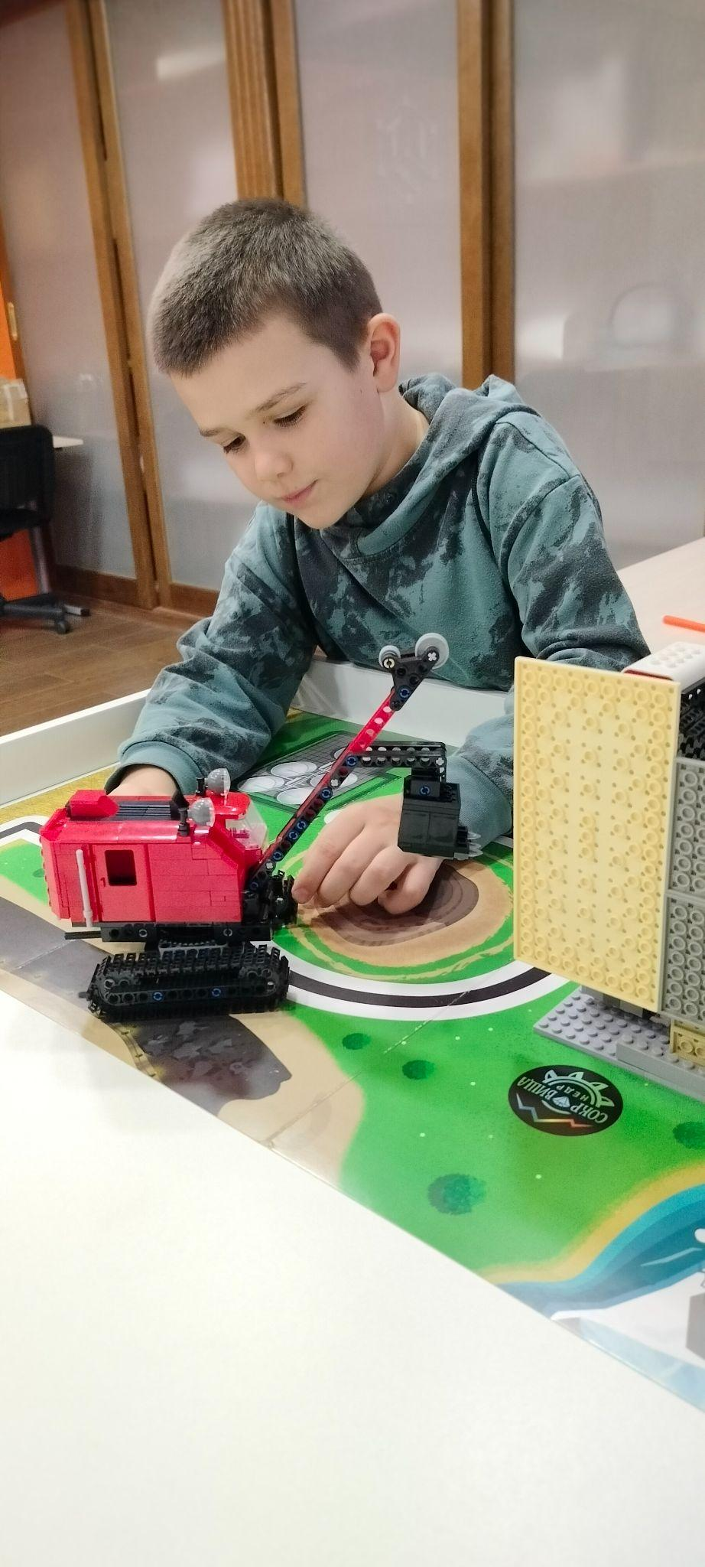
Волков Денис.
Обучающийся Центра Цифрового Образования Детей “IT-куб” в г. Сатка—филиал ГБУ ДО “ДЮТТ” Челябинской области по направлению Python—проектная группа. Ученик 9 класса МОУ "СОШ №40” г. Сатка. 15 лет. Увлекается програмированием ещё с садика. В команде выступает представителем.

.
Мальцев Алексей Александрович— педагог ЦЦОД "IT-куб" г. Сатка—филиал ГБУ ДО “ДЮТТ” Челябинской области. Имеет чёрт знает какие заслуги. Роль в команде — наставник.

Идея и общее содержание проекта.
Представительство в г. Сатка: само-репрезентация.
Производство огнеупоров — важная отрасль, требующая качественного сырья. Эффективная сортировка сырья на предприятии играет ключевую роль в качестве конечной продукции и в минимизации негативного воздействия на окружающую среду.
Ранее женщины вручную перебирали всю продукцию, мужчин к такой работе не допускали, так как у них кружилась голова от движения конвейерной ленты и они теряли сознание. Ручная сортировка сырья для производства огнеупоров — это процесс разделения поступающих материалов на фракции (например, разные виды глины, песок, кварц) по заданным характеристикам (размер частиц, содержание примесей).
Женщины вручную отбирали качественное сырьё и скидывали её в бункер. Такая сортировка требует внимательности, точности и часто значительных физических усилий. Важно соблюдать правила безопасности и охраны труда при работе с различными видами сырья. Сейчас же все происходит с помощью рентгеноскопического сканера.
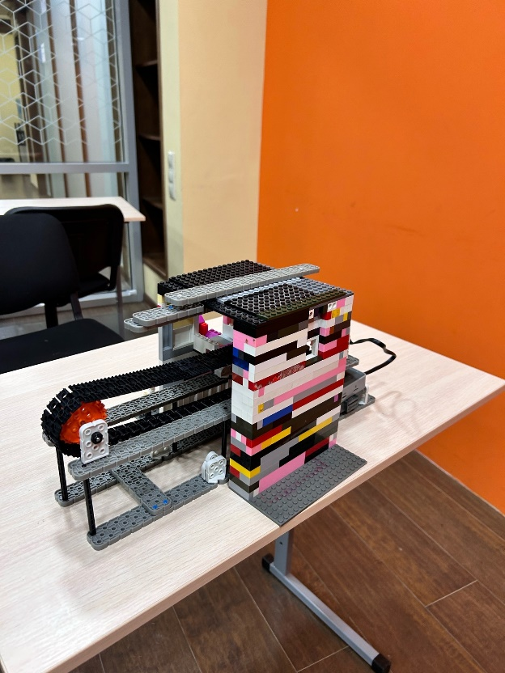
В нашем проекте мы разрабатываем уменьшенную копию данных технологических процессов, а именно с помощью конвейерной ленты сырье проезжает в бункер, где с помощью рентгеноскопического сканера(выпускает лучи) происходит его сортировка, основанная на определении цвета и химического состава сырья. Качественное сырьё проходит дальше и загружаются на погрузчик, а бракованные выталкиваются в специальный бункер роботом-манипулятором.

Цель работы:
создать аналог сортировки сырья, непригодного для изготовления магнезиальных изделий

Задачи:
- Ознакомиться с технологическим процессом изготовления магнезиальных изделий в музее «Магнезит».
- Спроектировать часть процессасортировки.
- Конструирование всех элементов.
- Собрать воедино конструкцию.

План работы.

№ | Мероприятие | Задачи | Результаты
1 | Составление плана работы | организовать работу по проекту, распределить обязанности | оставили план, распределили обязанности
2 | Посещение экскурсии в музей Магнезит | организовать экскурсию | узнали о том, как получается пустая руда
3 | Разработка логотипа команды | разработка логотипа команды | разработали логотип
4 | Подбор компонентов для разработки процесса сортировки | подобрать необходимые материалы | составили список компонентов
5 | Создание макета/эскиза комплекса | создание эскиза/макета | создали макет
6 | Согласование макета/эскиза | Продемонстрировали макет тренеру и руководству IT-куба | выполнили доработки по эскизу
7 | Сборка комплектующих | собрать и проверить работоспособность | собрали конвейерную ленту, бункер
8 | Установка датчиков | Выбрать подходящие датчики для проекта | Установили датчик цвета
9 | Написание программы для работы | написание программы проекта | написали программу
10 | Тестирование | проверка работоспособности конвейерной ленты и датчика цвета | проверили и доработали программу и конструкцию
11 | Заполнение отчетной документации | подготовка к презентации проекта | готовы к очному выступлению

Взаимодействие с предприятием.
Группа Магнезит, на сегодняшний день, является крупнейшим национальным производителем огнеупоров и технологических решений на их основе для многих отраслей промышленности.

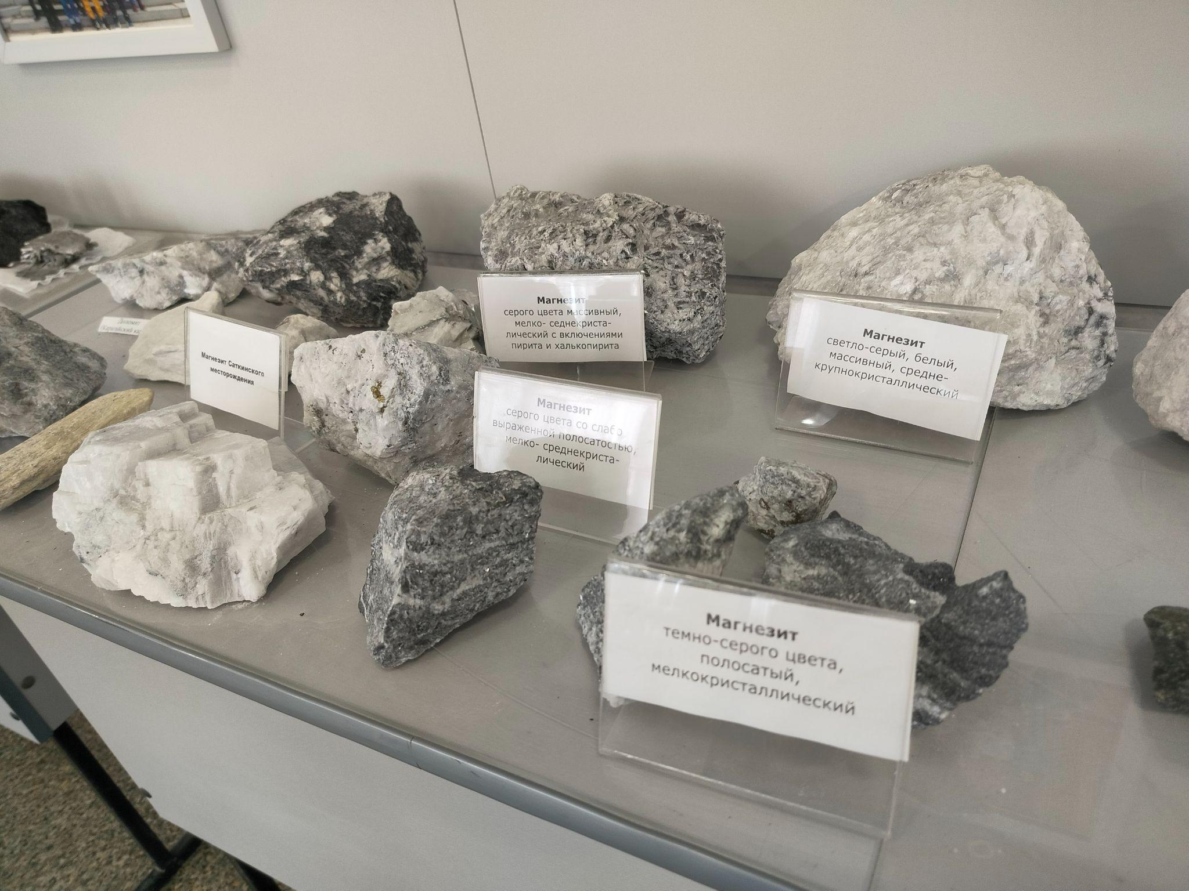
Продукция и услуги
Огнеупоры, изготовляемые на основе минерального сырья, в первую очередь магнезита, используются для защиты высокотемпературных агрегатов от термических воздействий. В числе потребителей продукции группы — многие базовые индустрии, производство которых, связано с использованием экстремальных температур для плавки. Основным потребителем производимых Группой огнеупоров с долей более 60% является черная металлургия, среди других — цементная промышленность, цветная металлургия, производство стекла и многие другие.
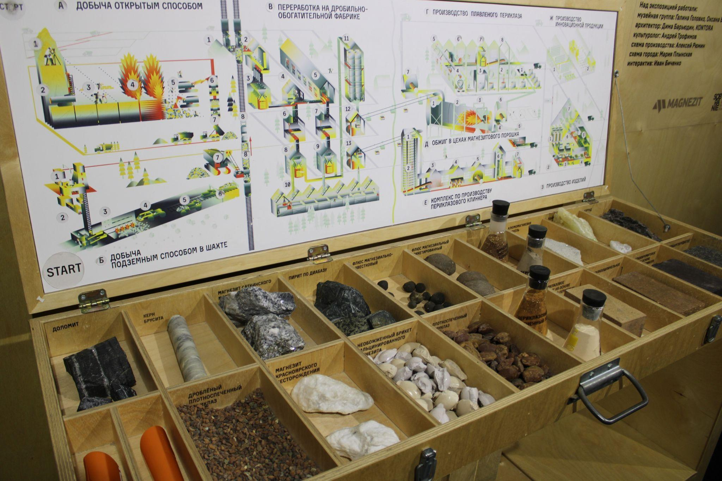
Группа Магнезит производит и реализует весь спектр огнеупорной продукции — формованные огнеупоры, огнеупорные бетоны, массы, а также сырье собственного производства. При этом с постоянным повышением технологичности как нашего производства, так и отраслей—потребителей. Своей задачей мы видим создание экосистемы по обеспечению наших клиентов комплексными инжиниринговыми решениями от проектирования и поставок до монтажа, обслуживания и последующей утилизации отработанной продукции.

Производство
Группа Магнезит осуществляет полный цикл добычи и производства огнеупорной продукции. Общий объем выпуска Группы Магнезит превышает 800 тысяч тонн в год. Производится более 1000 марок товарной продукции, отвечающей международным стандартам качества. За годы реализуемой Группой технологической модернизации были построены новейшие производственные мощности:

- Интегрированный комплекс «Восход», где происходит добыча и первичная переработка уникального сибирского сырья;
- Комплекс «Рекорд», результат работы которого — 130 тысяч тонн плотно спеченных порошков в год;
- Комплекс плавленых порошков «Авангард» производит 50 тысяч тонн продукции премиальной линейки «Русский магнезит»;
- Новая производственная линия в рамках комплекса обжиговых изделий «Импульс» выпускает 40 тысяч тонн изделий для цементной промышленности в год;
- В контуре комплекса безобжиговых изделий «Прогресс» запущена новая линия по производству магнезиальных углеродистой продукции для черной металлургии мощностью 120 тысяч тонн в год.

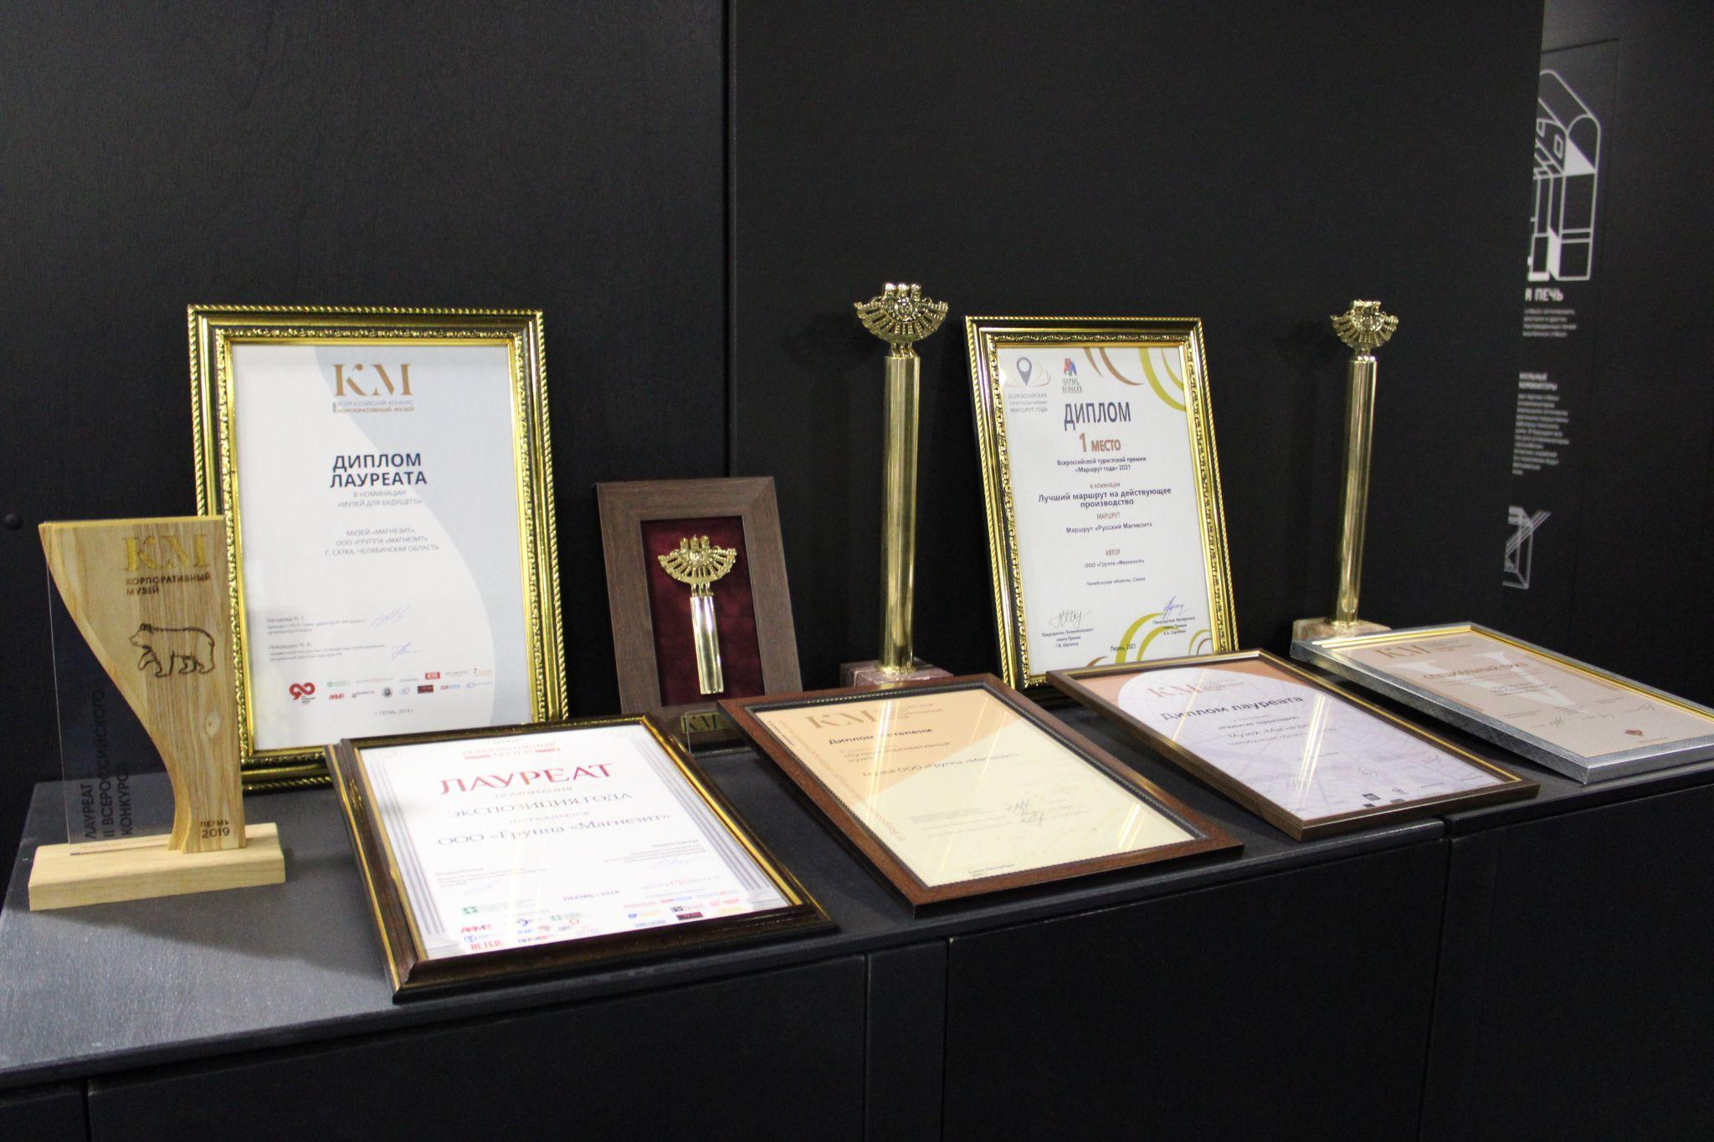
Экскурсия в музей Магнезит
Экскурсия в музей Магнезит для команды “Магник” представляет захватывающее и познавательное путешествие в мир добычи, переработки и реализации магнезита.

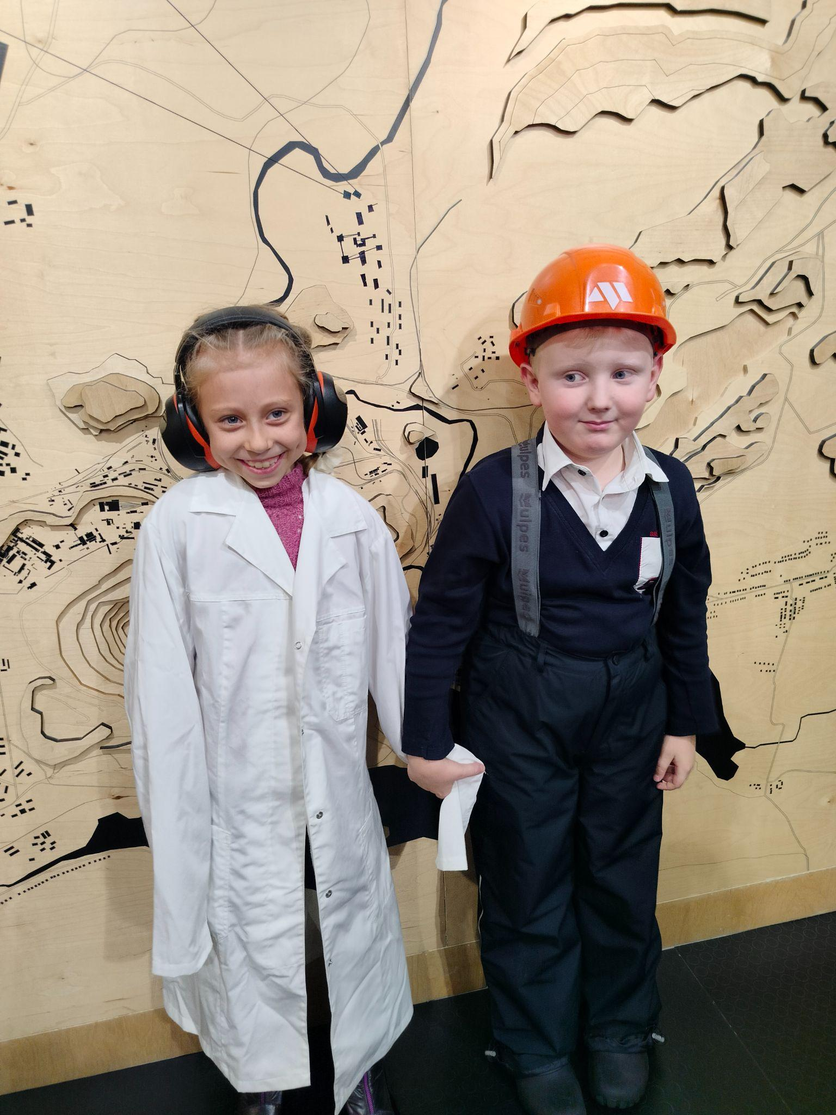
В ходе экскурсии дети услышали увлекательные и понятные для их возраста рассказы о процессе добычи магнезита, включая использование взрывов, технику и оборудование, используемые в этом процессе. Они узнали о том, как магнезит добывается из земли и какие технологии используются для этой цели.
Дети также познакомились с процессом переработки магнезита: они узнали, как сырье превращается в конечный продукт, и какие технологические процессы проходят на предприятии по добыче и обогащению магнезита. Они узнали о том, как магнезит используется в промышленности и какие продукты на его основе производятся.

Экскурсия также включала в себя интерактивные демонстрации и практические задания, чтобы дети смогли увидеть и понять практическое применение знаний о процессах добычи и переработки магнезита.

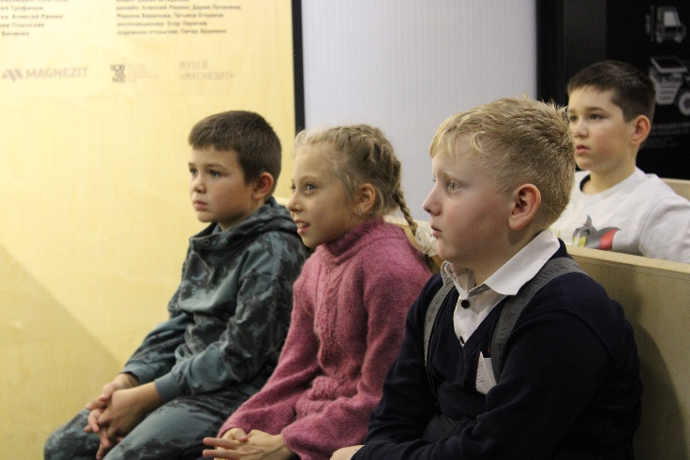
Цель экскурсии - не только расширить знания детей о производстве и оборудовании, но и вдохновить их на интерес к науке, технике и технологии.
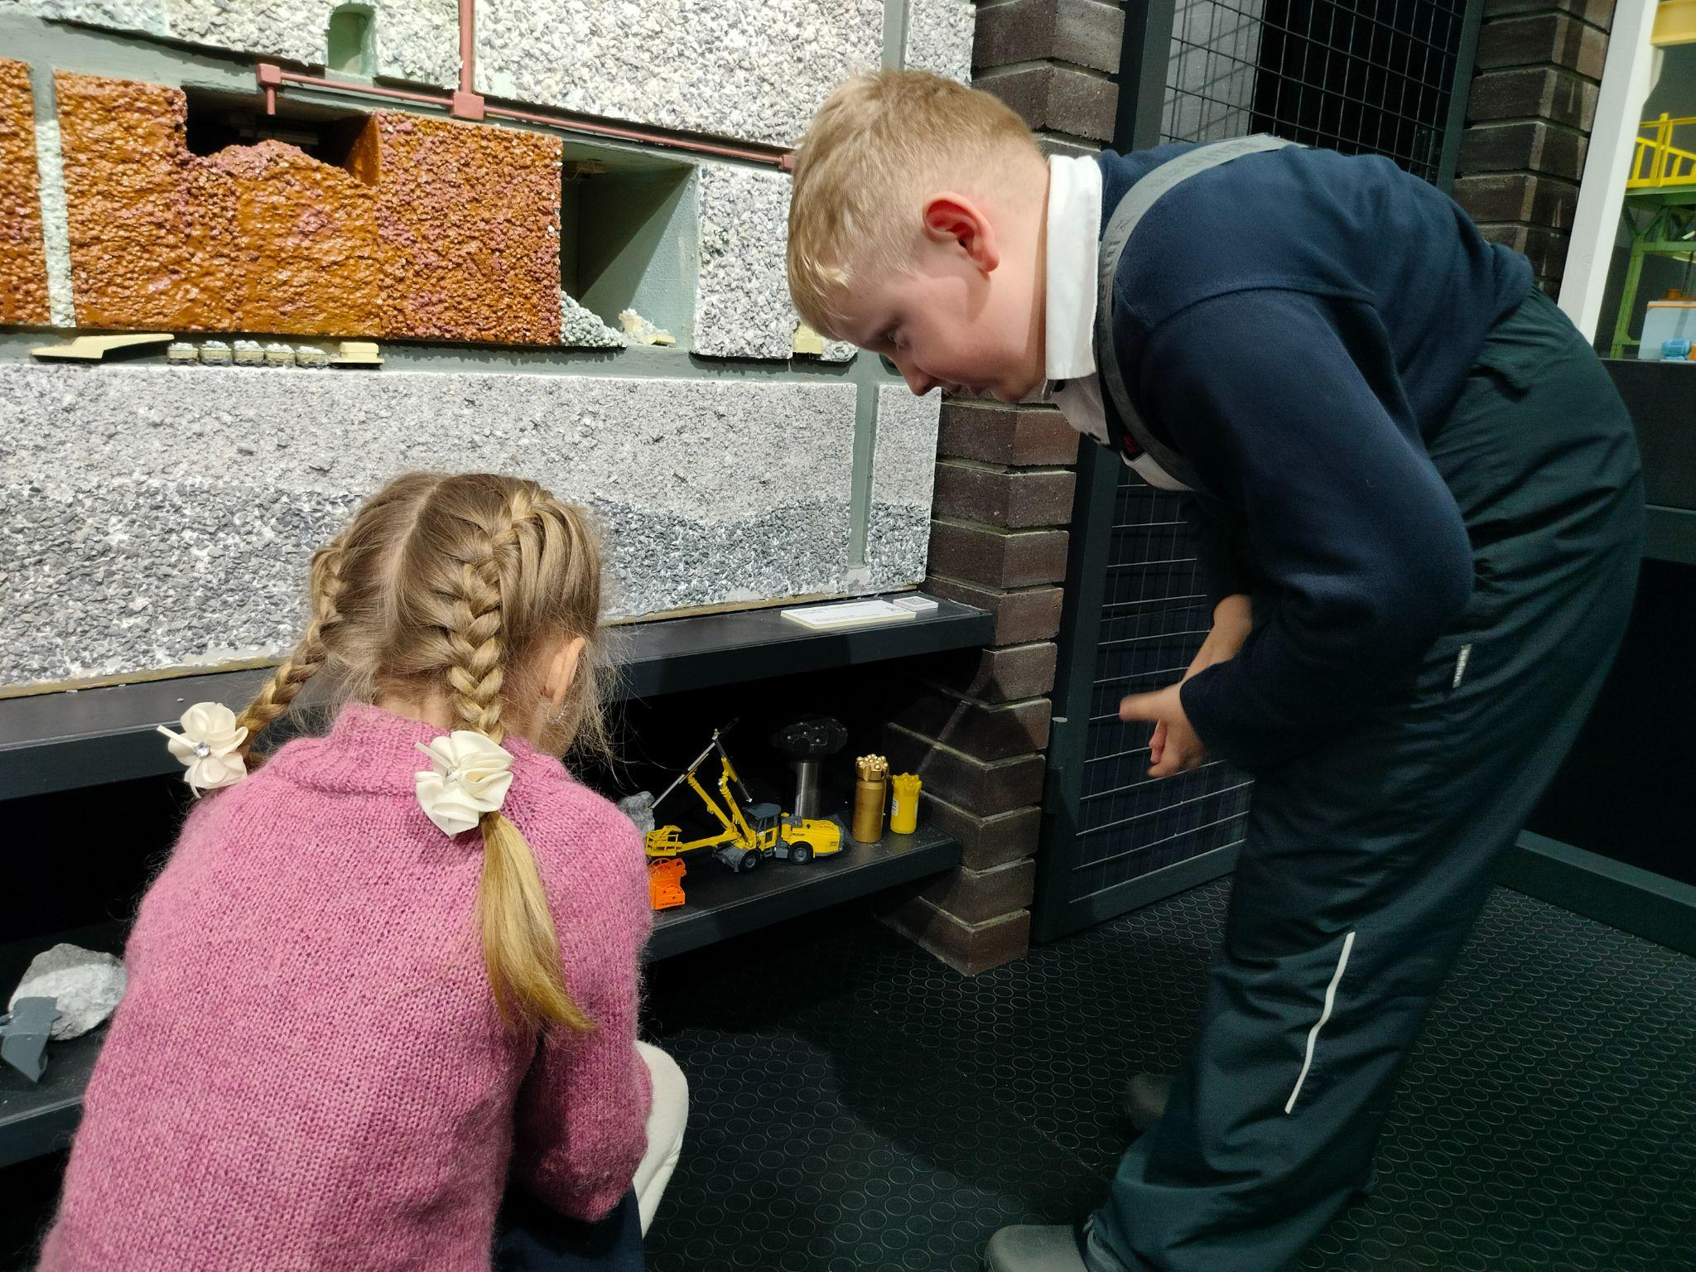
Дополнительно, во время экскурсии дети также узнали о том, как магнезит используется в различных отраслях промышленности, включая строительство, производство огнеупорных материалов, металлургию, сельское хозяйство и многие другие. Они узнали о том, как этот удивительный минерал играет важную роль в различных отраслях экономики и как он влияет на жизнь людей.
Кроме того, экскурсия также включала в себя посещение выставки, где дети смогли увидеть образцы магнезитовых пород, различные образцы продукции, произведенной из магнезита, и другие интересные экспонаты. Просмотр экспозиции помог детям лучше понять, как выглядит магнезит и какие виды продукции производят на его основе.
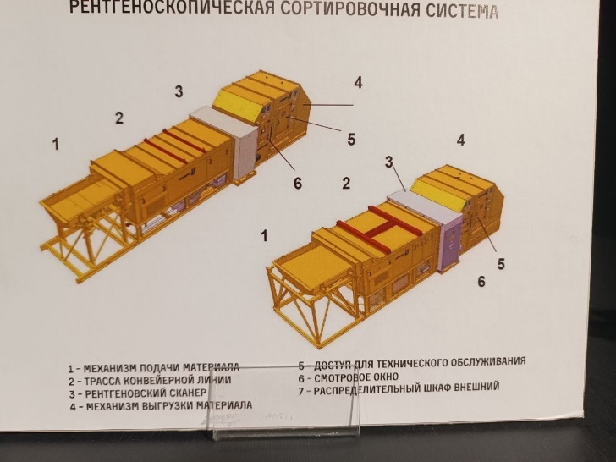
Так же во время экскурсии, мы заметили данный стенд, что и послужило идеей для проекта
Таким образом, экскурсия в музей магнезита предоставила отличную возможность для детей погрузиться в увлекательный мир науки, техники и промышленности, расширить свои знания и навыки, а также вдохновиться новыми идеями и интересами.

Технологическая часть.

Разработка проекта.

Разработка чертежа.
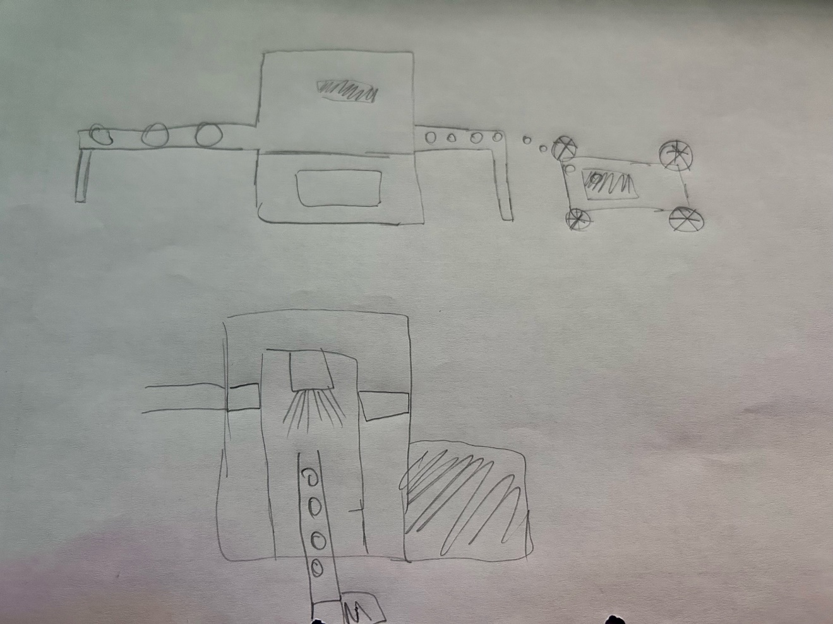
Дети самостоятельно разрабатывали чертеж перед созданием проекта. Продумывали какие детали конструктора им подойдут, определяли где будут находиться моторы и как реализовать элементы прототипа.

Разработка с помощью конструктора VEX IQ Starter Kit/Стартовый набор
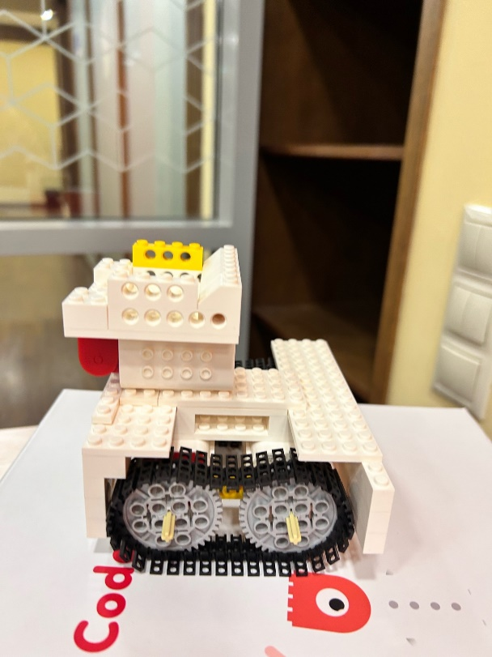
Самосвал сконструирована из конструктора Lego Tinkamo Tinker Kid. В качестве двигателя использовался мотор, который запускается с помощью джойстика.
Запрограммировали на языке блочного программирования Scratch. Самосвал может двигаться вперед и назад.
Дети использовали балки, пластины, втулки, шестерни игусеницы , что позволило сделать самосвал устойчивым и маневренным.

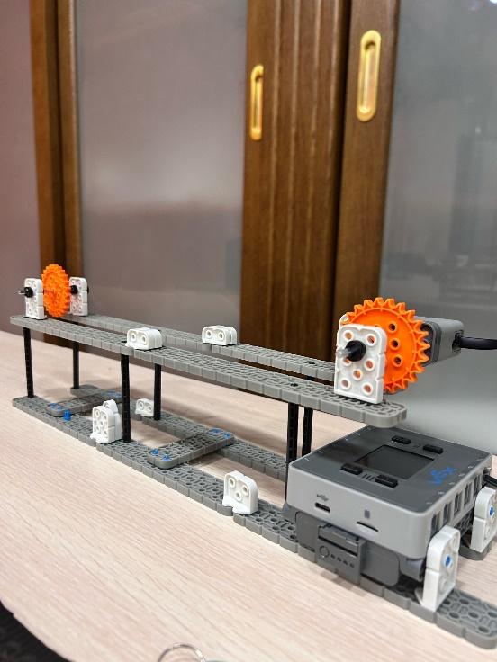
Программирование ленты.
Лента необходима для транспортировки сырья в зону сканера и пригодной продукции на самосвал. Она была собрана из VEX IQ Starter Kit/Стартовый набор. Так как у этого набора есть свои особенности, мотор прошлось разместить сверху.

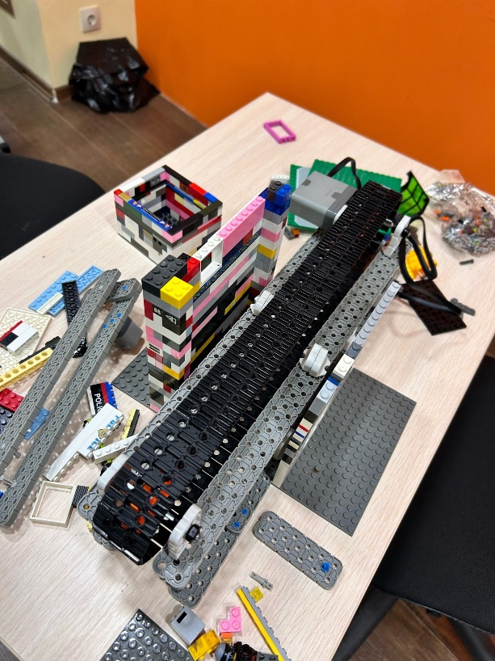
Закрепление датчика цвета и постройка бункера
1. Планирование: Первоначально спланировали, какую функциональность и характеристики должна иметь зона рентгеновской сортировки. Это включает определение размеров бункера и удобство заезда сырья под установленный нами датчик. Бункер пришлось перестраивать несколько раз, так как при установки датчика цвета, у нас не проходило сортируемое сырье
2. Сборка основы: Далее проверили, какие элементы доступны в комплекте, и начали сборку основы.

3.Разработка программы для нашего сервисного робота
Разработка программы работы прототипа в Scratch предоставило через программирование. Ниже представлены основные шаги, которые были включены в этот процесс:

1. Определение функциональности:
Сначала определили, какую функциональность хотели бы воплотить в прототипе.

2. Проектирование интерфейса:

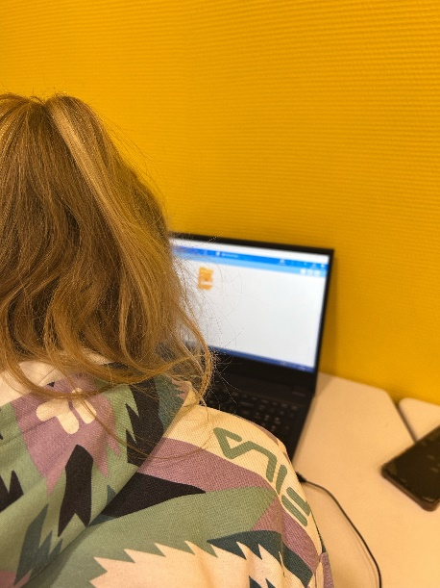
3. Написание кода:
Используя блоки программирования в Vex code IQ и Scratch, был создан код, который помогает управлять прототипом джойстиком для самосвала управляет всем нашим сервисным роботом, который включает в себя конвейерную ленту и датчик цвета . Необходимо было создать блоки для управления вперед и назад. И код, который запускает конвеерную ленту, если не видит желтый цвет, который означает, что сырье не подлежит использованию.

4. Тестирование и улучшение:
После написания программы была протестирована её работоспособность, удостоверясь, что блоки программирования правильно управляют прототипом. Были внесены коррективы как необходимо для улучшения функциональности программы.

5. Демонстрация и использование:
Закончив разработку, дети продемонстрировали работу программы и прототипа, а затем использовать программу для управления моделью перед одногруппниками в IT-кубе.
Разработка программы предоставляет отличную возможность не только дополнить технические навыки, но и показать детям, как они могут использовать программирование для создания управляемых технических устройств.

Заключение.
Разрабатывая проект мы поняли что такое ручной тяжёлый труд женщин, что такое экология и конечно же что такое рентгеноскопическая сепарация и какую пользу для людей, экологии и производства она принесла в Саткинский округ.
Рентгеноскопическое сканирование представляет собой эффективный и современный метод сортировки сырья для производства огнеупоров. Внедрение этой технологии позволит повысить качество готовой продукции, сократить количество отходов, улучшить условия труда и снизить негативное воздействие на окружающую среду. Однако при работе с рентгеновским оборудованием необходимо строго соблюдать правила безопасности

Соглашение с предприятием.

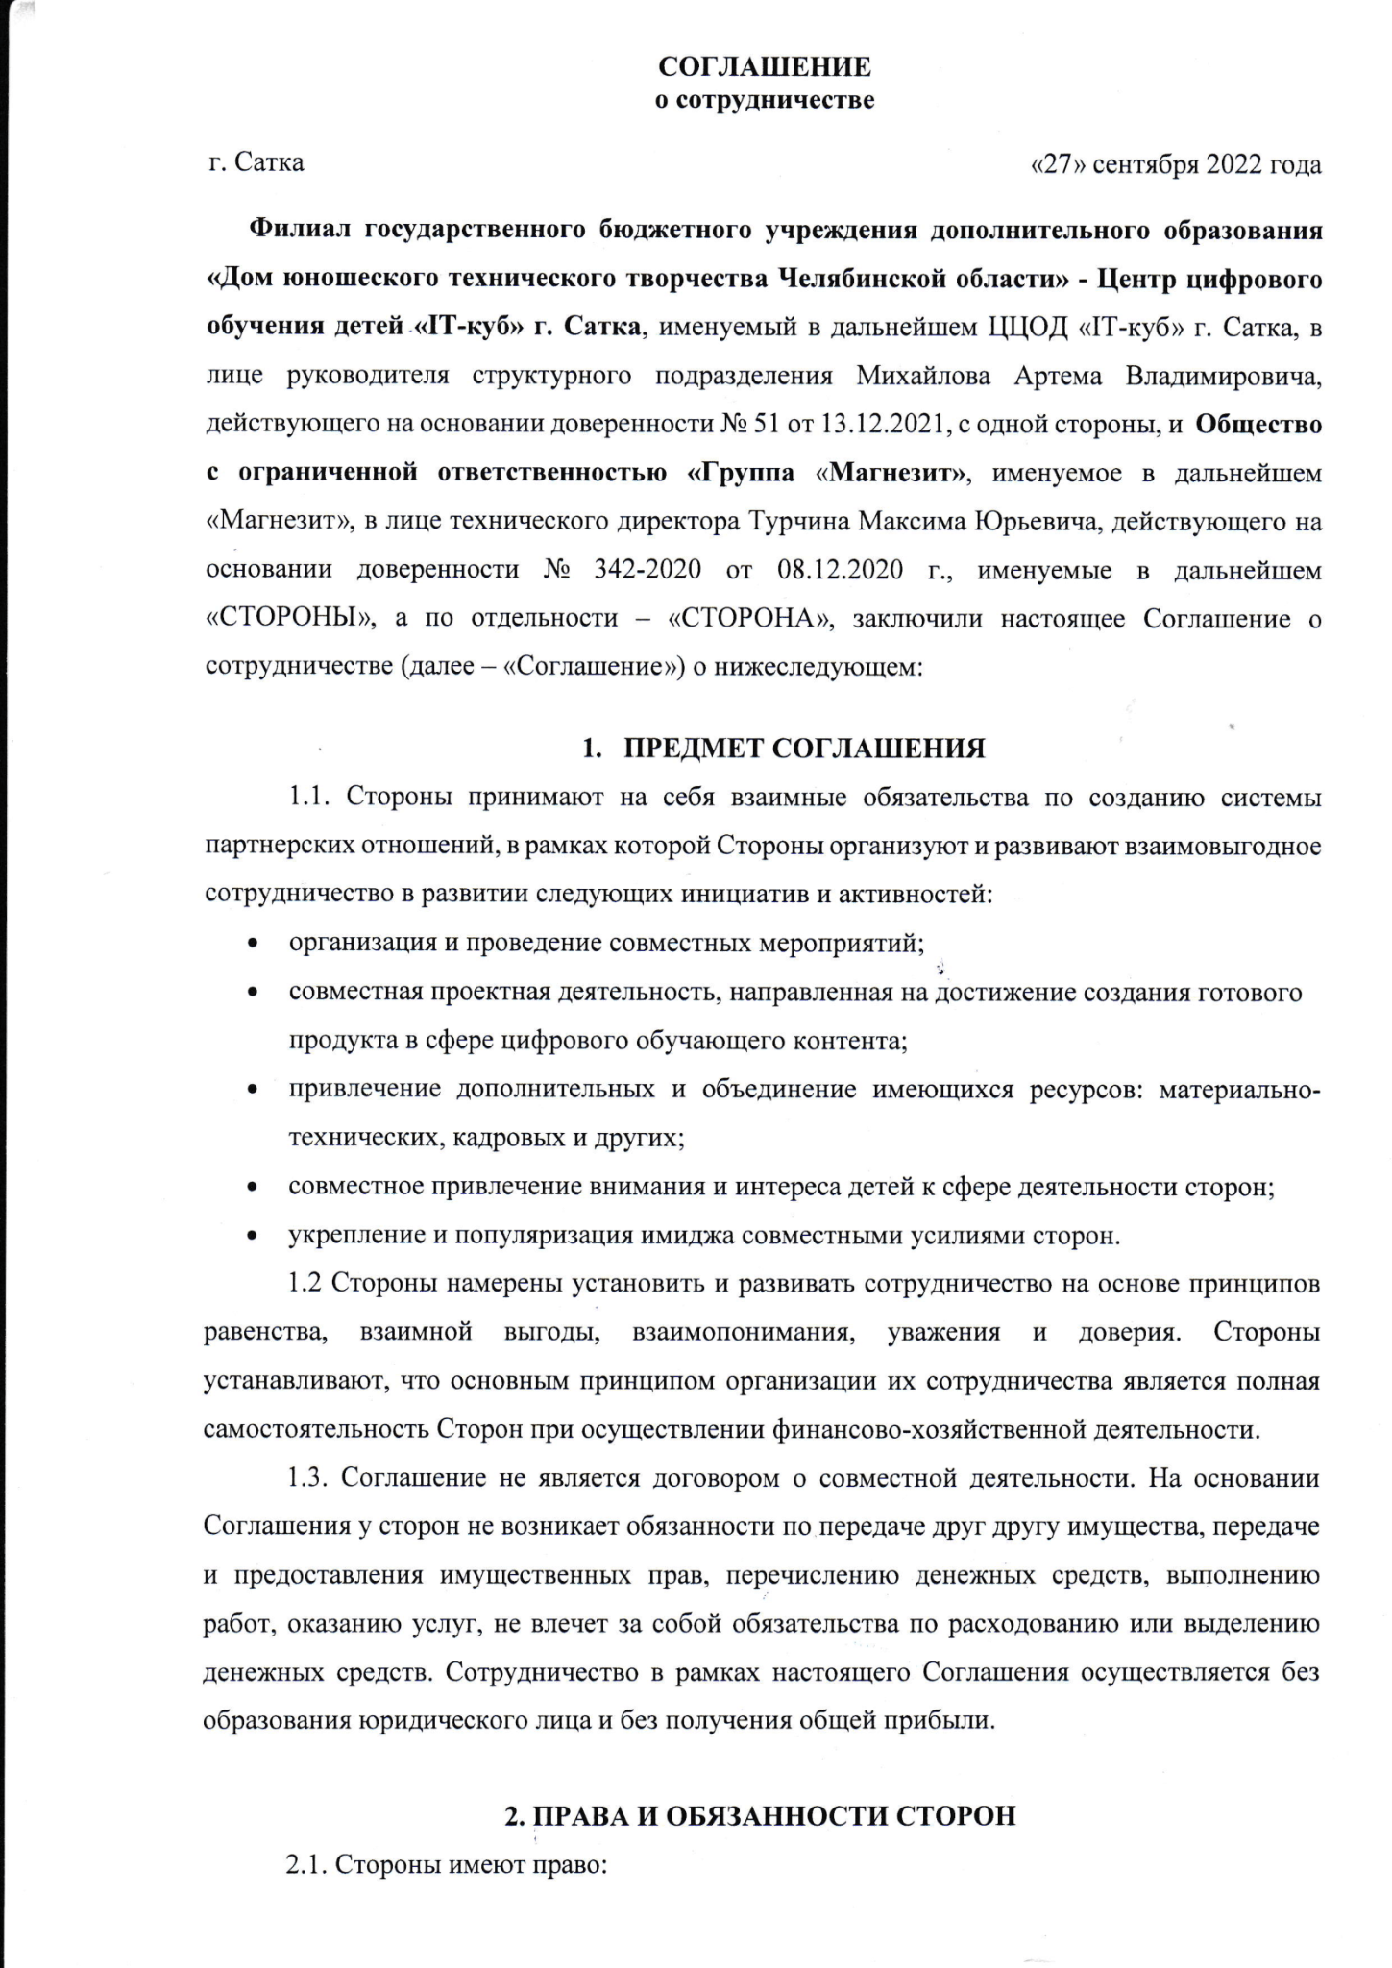
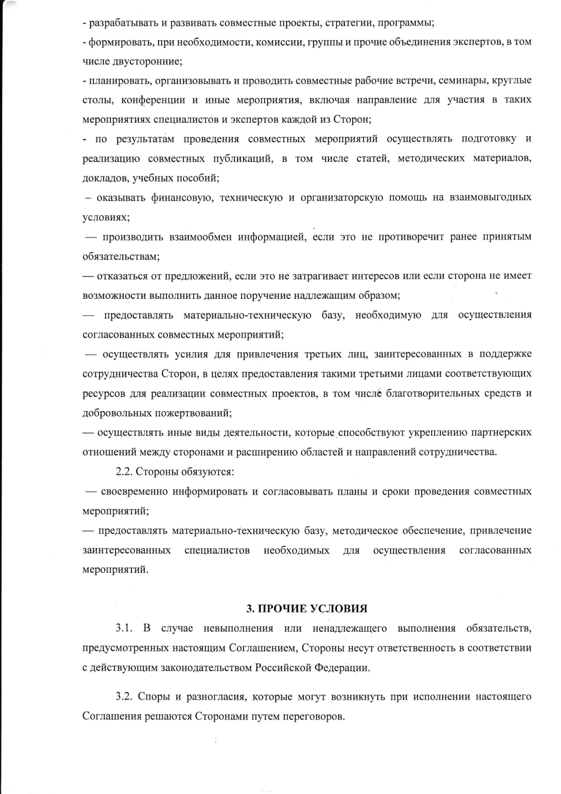

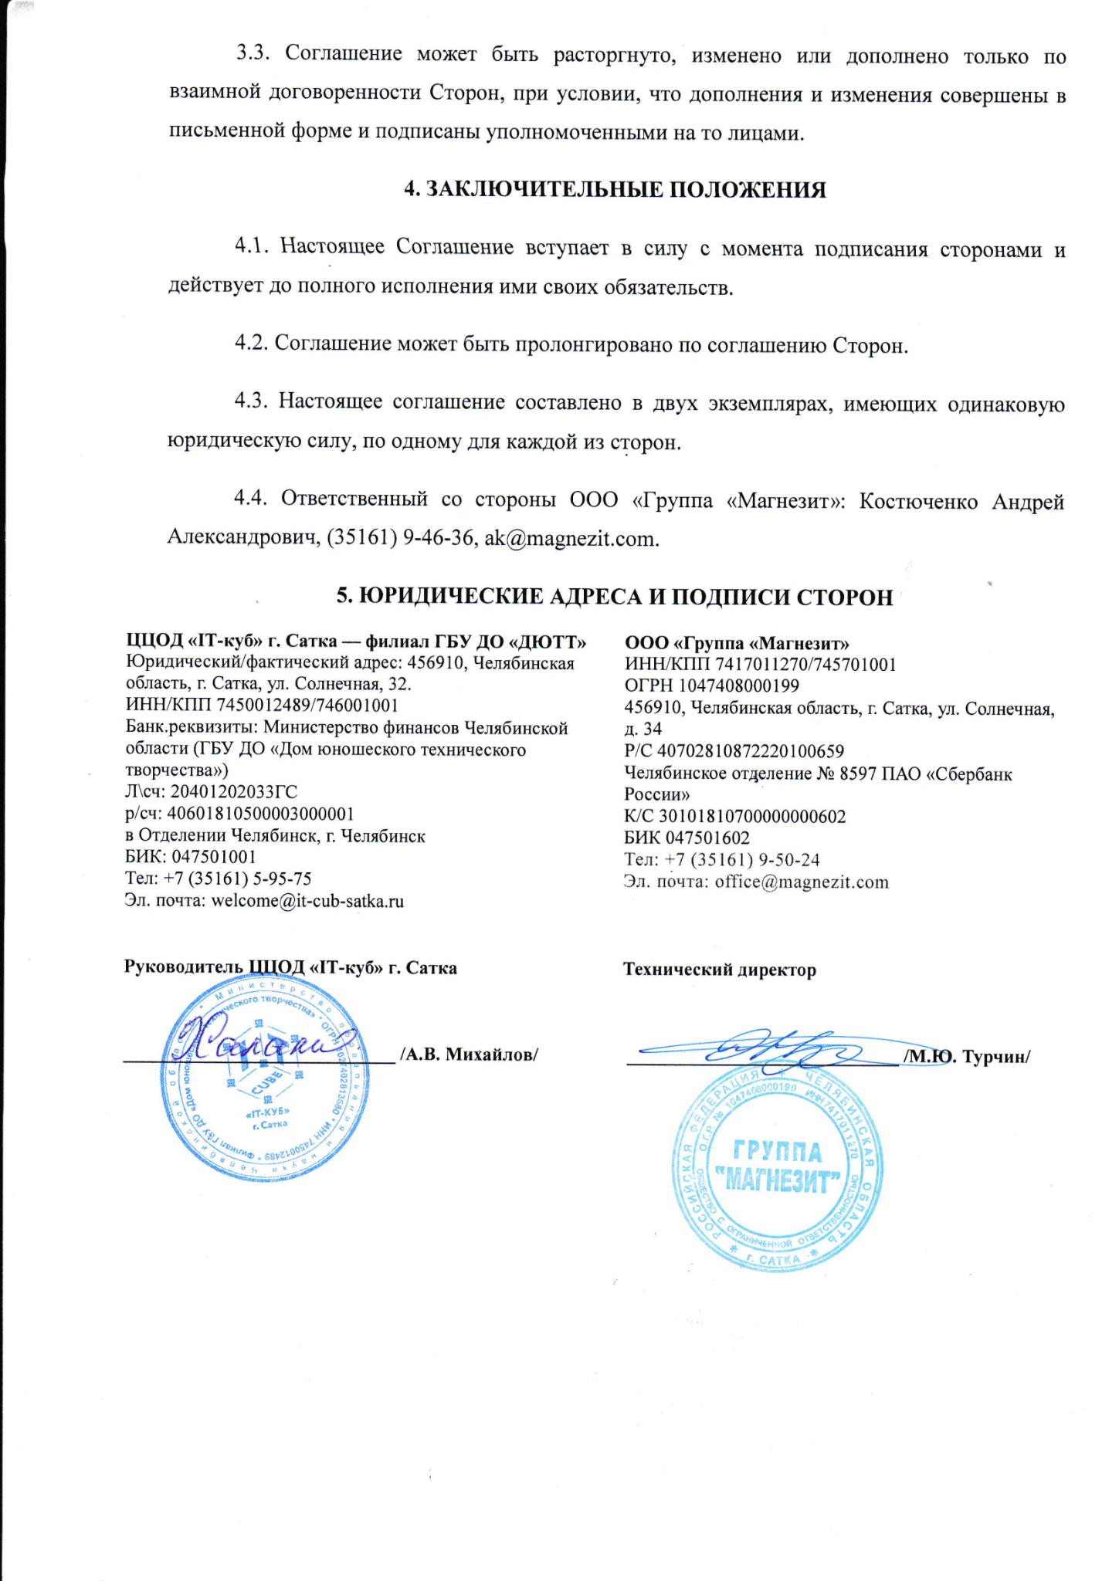

Ссылки на доп.материалы.


https://youtu.be/1YP7oxFY6kA?si=pChA0MLvR9Zhvf6H - Видео автоматическая сортировка и упаковка изделий для цементной промышленности. Комплекс Импульс. Использовали для наглядности с производства.
https://vk.com/wall-137902245_6541 - статья о автоматизированном сортировочном комплексе. Использовали для информации по производству.

https://disk.yandex.ru/d/8K0HG2oQhQ-uPw - Видео про ООО «Группа Магнезит».


https://disk.yandex.ru/d/GfSDp_ehPIbLFQ - ссылка на фото и видео с экскурсии Музея Магнезит.

